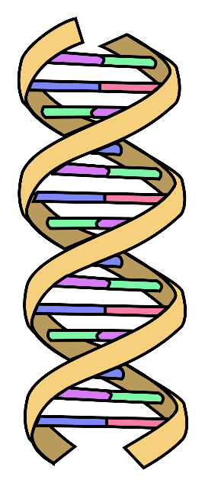
DNA Extraktion Labb

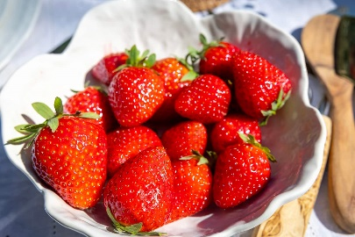
Material:
- 1 st jordgubbe
- 1 st plastpåse (ziplås)
- 2 msk rödsprit (70% etanol)
- 1 st bägare
- 2 tsk diskmedel
- ¼ tsk salt
- Kaffefilter
- 6 msk vatten

Procedur:
- Häll 6 msk vatten i bägaren
- Häll i 2 tsk diskmedel till bägaren
- Häll i ¼ tsk salt i glaset
- Rör om så att allt blandar sig
- Lägg jordgubben i plastpåsen
- Häll i blandningen till plastpåsen med jordgubben och förslut påsen. Rensa bägaren
- Använd händerna för att mosa jordgubben ordentligt
- Placera kaffefilter över bägaren
- Häll jordgubbsblandning i kaffefiltret
OBS! För att skynda på filtrering, knuta filtret med fingrarna och FÖRSIKTIGT pressa. Om filtret spräcks, börja om från steg 8.
- Häll i 2msk iskall T-röd som kommer lägga sig som ett lager ovanpå resten
- Vänta några minuter

Observationer:
Beskriv vad ni ser:

Diskussion:
- Förklara vad diskmedlet hade för roll i experimentet.

- Förklara vad saltet hade för roll i experimentet.

- Förklara vad T-röd (etanol) hade för roll i experimentet.

